## Juíza Federal Adriana Franco Melo Machado

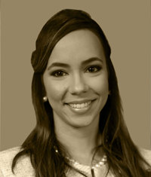

**NATURALIDADE**

alt Aracaju-SE

**FORMAÇÃO ACADÊMICA**

Bacharelado em Direito (2005) - Universidade Federal de Sergipe - UFSE.  
  
Pós-graduação em Direito Previdenciário (2010) - Universidade Anhanguera - UNIDERP.

**ATUAÇÃO PROFISSIONAL**

Procuradora Federal, Brasília e Sergipe (2006 a 2012).

**INGRESSO NA JUSTIÇA FEDERAL**

**XI Concurso Público para Provimento de Cargos de Juiz Federal Substituto da 5ª Região**  
**Posse**: 05 de setembro de 2012 - Recife-PE.  
  
**Promovida a Juíza Federal**  
**Posse**: 11 de junho de 2014.

**ATUAÇÃO NA JUSTIÇA FEDERAL (Vara / Período)**

29ª Vara - Jaboatão dos Guararapes-PE  
05/09/2012 a 05/02/2014.

**Removida para Seção Judiciária de Sergipe**: 06 de fevereiro de 2014.

**OBS**: Afastada para prestar auxílio na Corregedoria Nacional de Justiça, órgão do CNJ, a partir de 07/01/2013.

**Fontes de Pesquisa:**  
  
Curriculum Vitae.  
  
TRIBUNAL REGIONAL FEDERAL DA 5ª REGIÃO - Núcleo de Assuntos da Magistratura (NAMAG).